臺南市安定區南興國小辦理小一新生迎新活動
活動名稱： | 大手牽小手~103學年度迎新感恩暨新生家長座談會
辦理時間： | 103.8.31 | 參加對象： | 小一新生及家長
活動流程： | 如實施計畫
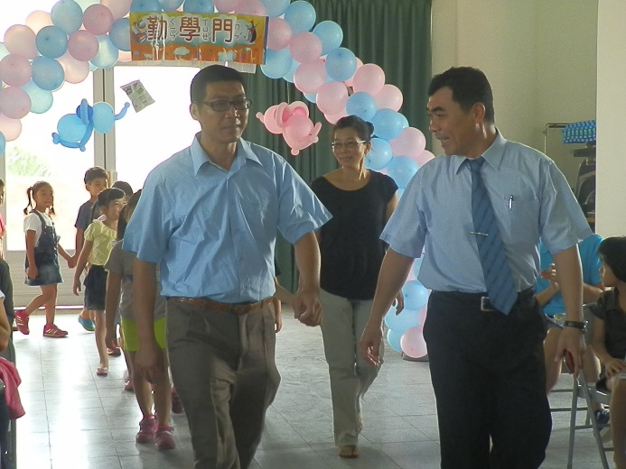 |  | 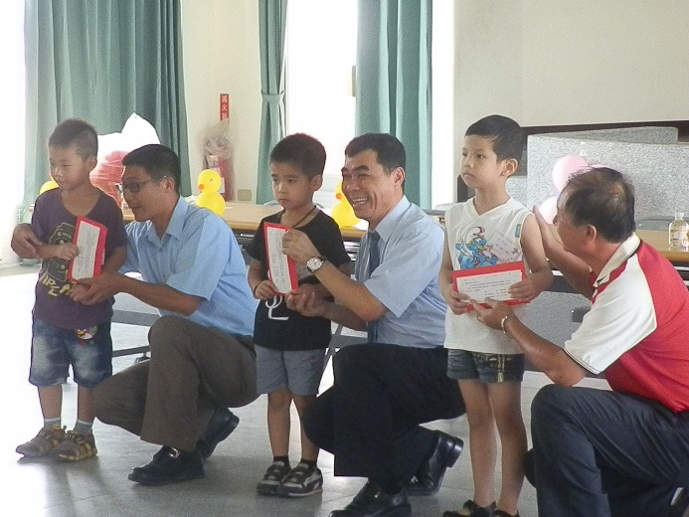
校長及會長帶著新生進入會場 |  | 贈送新生學習聰明禮
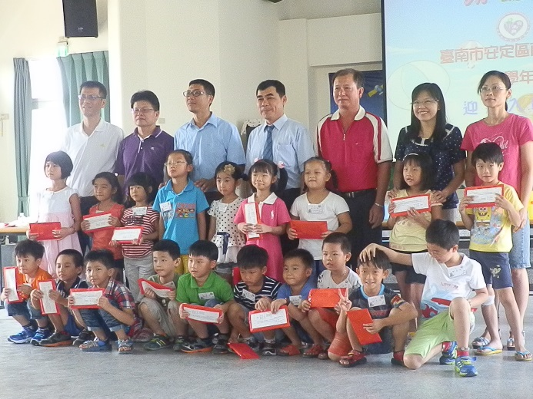 |  | 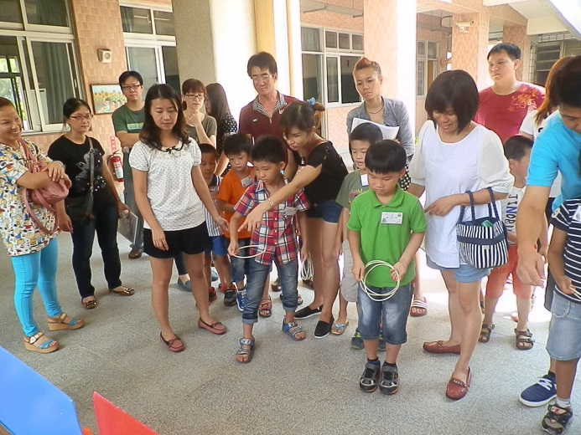
班級大合照 |  | 親子闖關活動~套圈圈
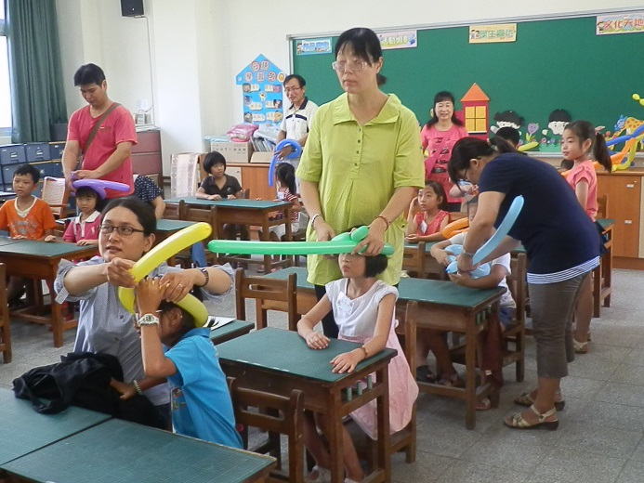 |  | 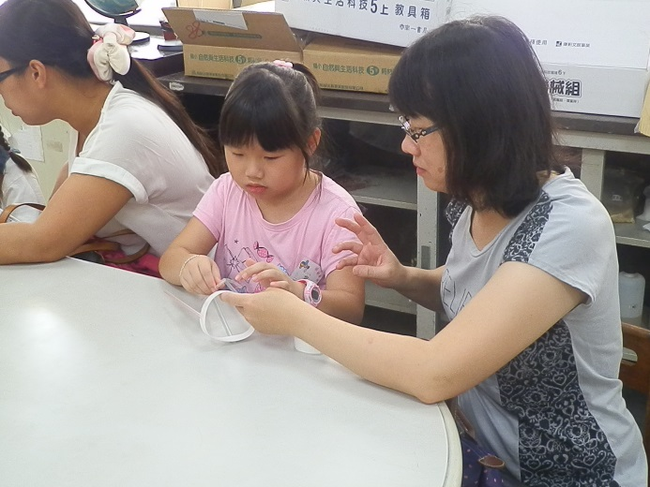
親子氣球製作 |  | 親子科學玩具製作
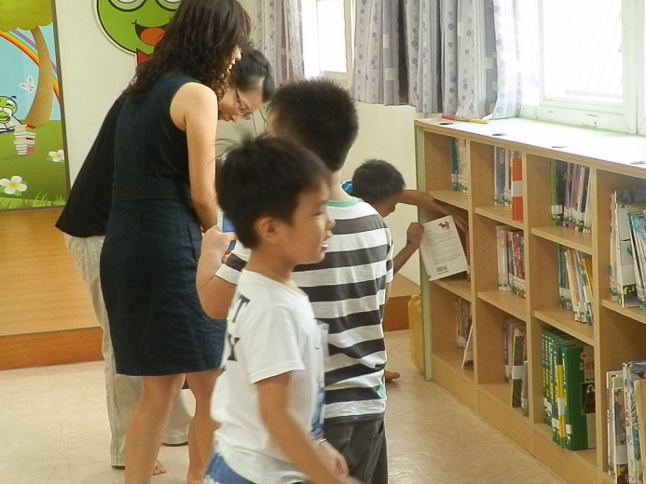 |  | 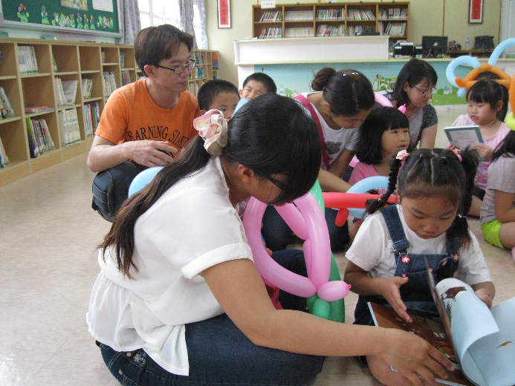
圖書室尋寶 |  | 親子共讀時間
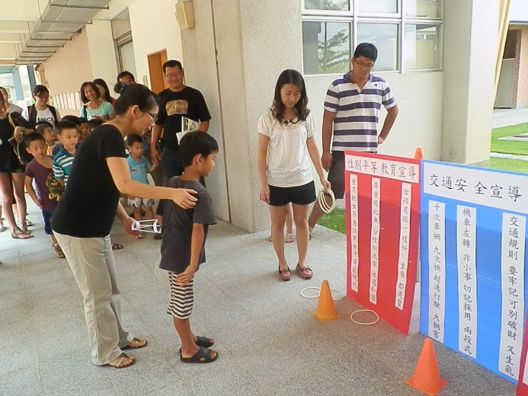 |  | 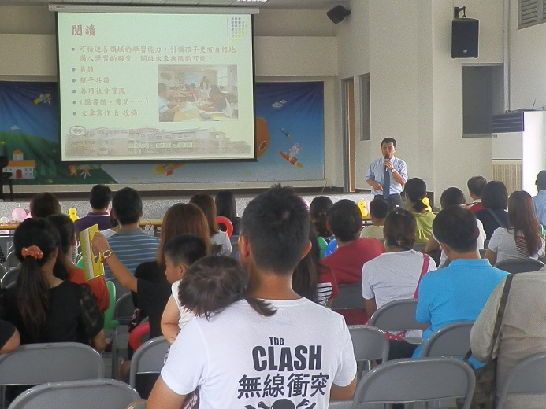
教育宣導套圈圈 |  | 新生家長座談會
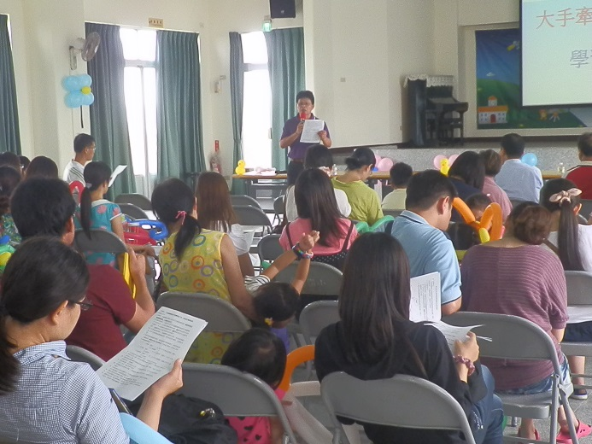 |  | 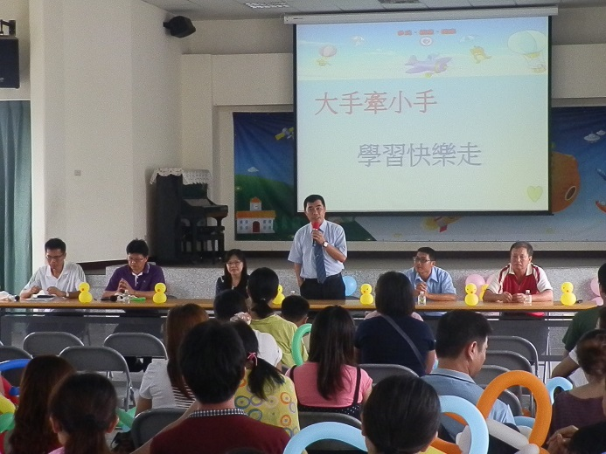
各處室宣導報告 |  | 家長提問及交流

臺南市安定區南興國小103學年度迎新感恩暨
新生家長座談會實施計畫
臺、依據：本校行事曆
貳、目的：
一、歡迎新生入學，讓新生熟悉、喜愛學校，建立親師生互動互信的良好關係。
二、藉由親師的溝通讓家長對學校有進一步的了解，教師知道家長的需求，共同為孩子快樂的學習而努力。
三、透過新生家長座談會宣導學校教育理念及相關政策、視力保健正確觀念，讓家長正視學童安全健康相關議題。
參、主辦單位：學務處
肆、協辦單位：教務處、總務處
伍、活動日期；103年8月31日
陸、活動內容：
項次 | 活動時間 | 活動名稱 | 負責人 | 活動方式 | 備註
一 | 08:30~09:00 | 新生報到 | 朱芳瑩 | 1.家長陪新生到校報到(文化走廊)  2.校門口張貼歡海報  3.級任導師歡迎新生 | （素滿、雅珍）  新生報到後進各班教室休息
二 | 09:00~09:30 | 迎新進行曲 | 何燿章 | 1.歡迎新生入場(新生由校長和家  長會長帶領到多功能教室)  2.校長、會長對新生祝福詞  3.贈送每位新生「聰明學習禮」  4.新生向師長行拜師禮。 | 3.內容：彩虹筆、橡皮擦、尺、鉛筆、面紙、糖果)一條跳繩。  4.新生向教師行鞠躬禮。
三 | 09:30~10:20 | 闖關遊戲 | 王敬堯 | 1.書海尋寶(圖書室:瀅淳、蔣雯、心怡)  2.創意汽球製作(樂齡教室:雅惠、妙  倖、菽芬)  3.教育宣導圈圈套(文化走廊:聰緯、  、曉華、雅珍)  4.神奇飛行器(二甲教室:敬堯、嘉興、  、惠淑) | 新生分成四組由翠梧、素華、麗微、裔蓁各帶一隊
四 | 10:40~11:30 | 新生家長座談 | 何燿章 | 1.報到領取資料  2.校長校務簡介  3.家長會長致詞  4.各處工作報告  5.建議與溝通  6.新生量製衣服(阿足、惠淑) | 1.座談地點:多功能教室  2.新生運動服裝訂製
六 | 12:00~ | 快樂回家
柒、工作分配：
項次 | 工作內容 | 負責人 | 備註
一 | 迎新海報 | 何燿章
二 | 新生暨家長報到簽到表 | 林靜儀
三 | 聰明學習禮 | 王敬堯
四 | 闖關遊戲相關器材採購 | 黃阿足、張惠淑
五 | 座談會資料彙整 | 何燿章
六 | 當天司儀 | 徐心怡
七 | 當天活動照相 | 官健盟
八 | 當天交通指揮 | 李先生
九 | 會場佈置、汽球拱門 | 何燿章、王敬堯  高曉華、曾聰緯
十 | 新生運動服裝訂製 | 黃阿足、張惠淑
捌、活動經費：由學生活動費項下支出。
玖、參與本次迎新活動之教職員工依補休辦法得補休半日但課務部份須自理。
拾、本辦法經校長核可並與全體教職員取得共識後實施，修訂亦同。

承辦人： 教務主任： 校長：
總務主任：
會計主任：

